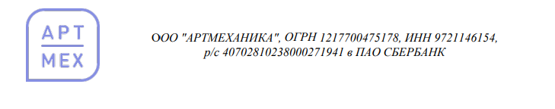

Инструкция для пользователя
Как зайти в Артмеханика

Проверяем есть ли у нас веб браузер. Если нет устанавливаем любой. Открываем браузер. В адресной строке забиваем https://schedule.artmexanika.ru/login открывается форма ввода логина и пароля, вводим логин: demo@artmexanika.ru и пароль: artmexanika. Попадаем на страницу https://schedule.artmexanika.ru/theatre

Пошаговое руководство по эксплуатации здесь: https://drive.google.com/drive/u/0/folders/1qaKmmHUFPw1kNUxJHsQYoeullnc0ojpr

